Modelo de diseño:
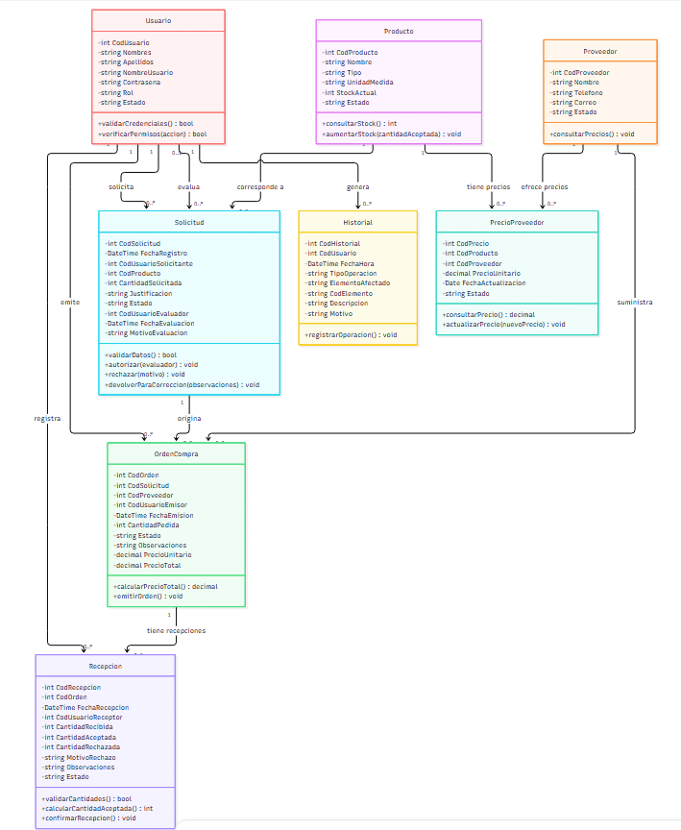
- Diagrama de Clases terminado
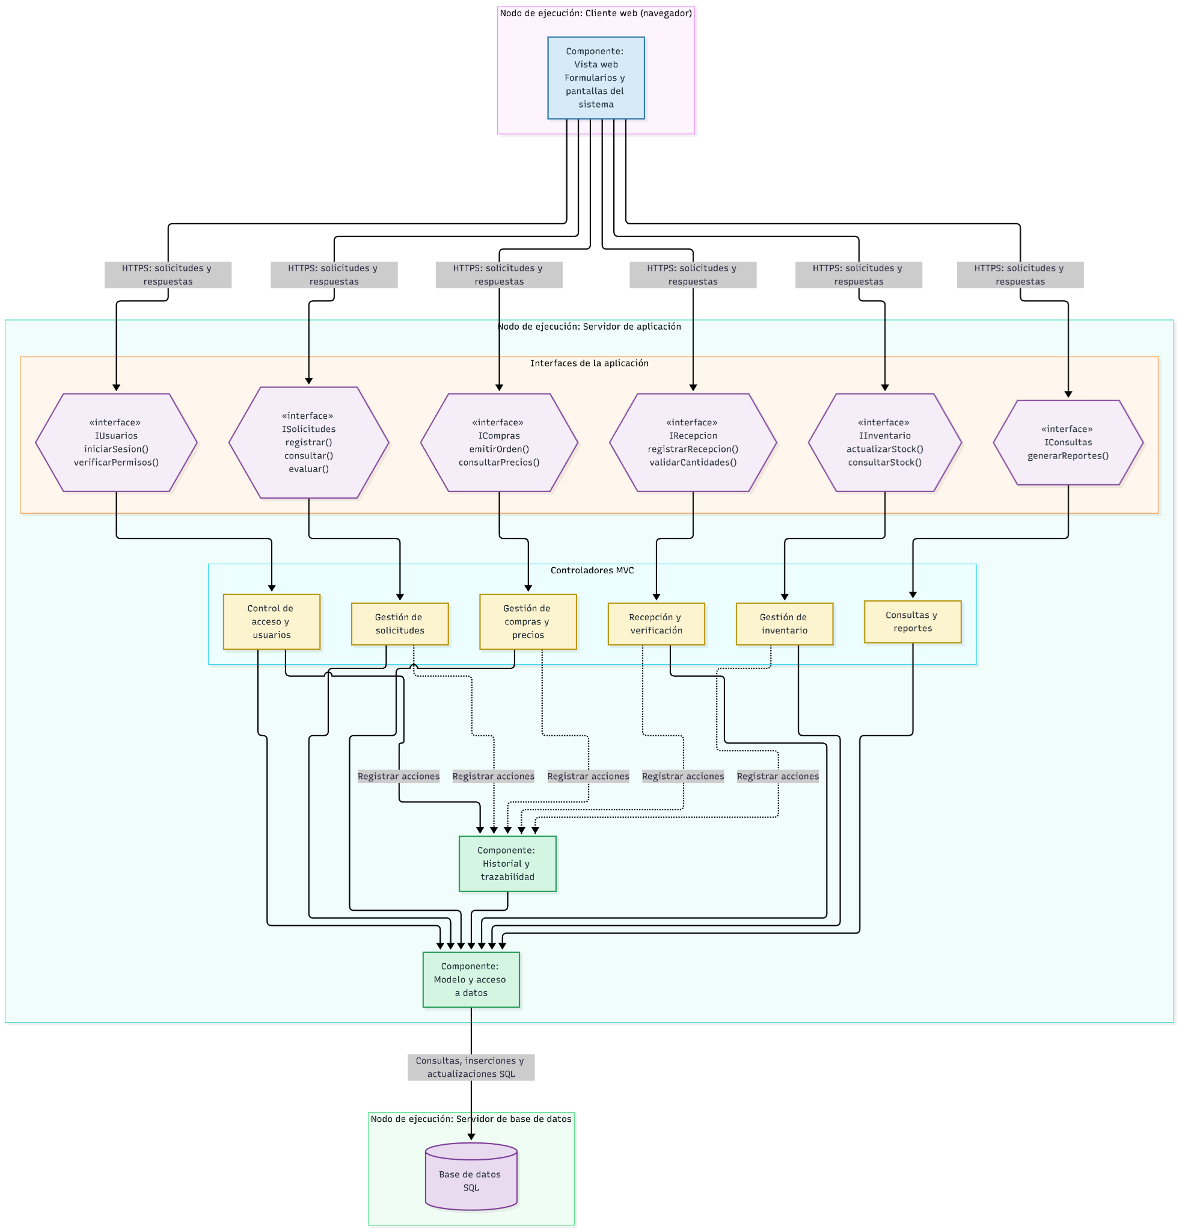
Diagrama de Componentes

Diagrama de Estados
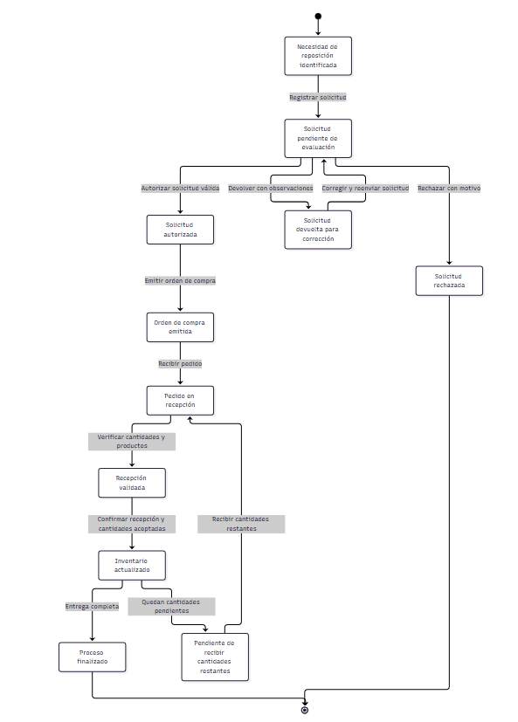

Modelo entidad relación de la base de datos
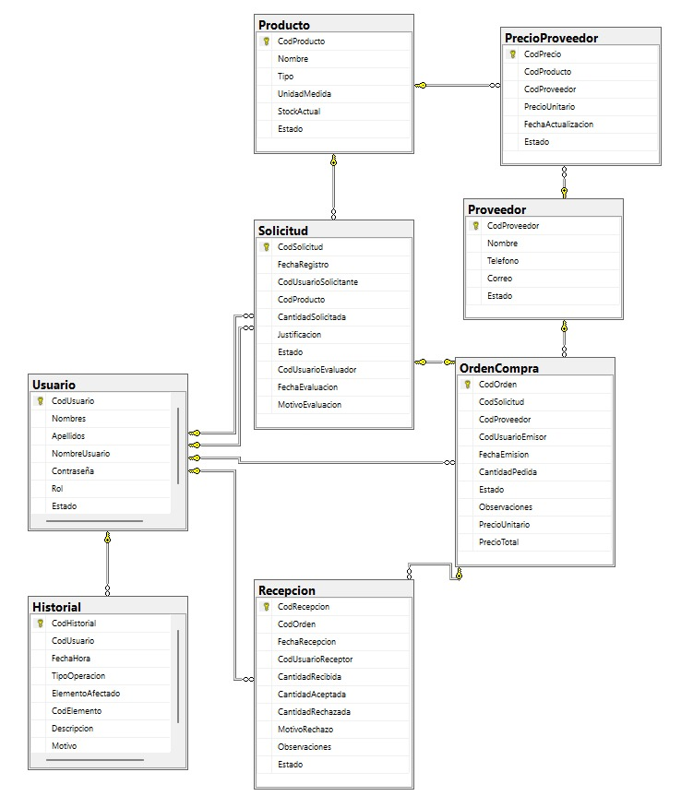

Diccionario de datos de la base de datos

1. Tabla: Historial

NOMBRE FÍSICO | DESCRIPCIÓN | TIPO DE DATO | PK / FK
CodHistorial | Identificador único del registro histórico (clave primaria) | [int] | Sí (PK)
CodUsuario | Usuario que realizó la operación (FK: Usuario.CodUsuario) | [int] | Sí (FK)
FechaHora | Fecha y hora en que ocurrió la operación | [datetime] | No
TipoOperacion | Tipo de operación realizada | [nvarchar](30) | No
ElementoAfectado | Tipo de elemento afectado por la operación | [nvarchar](20) | No
CodElemento | Identificador del elemento afectado | [int] | No
Descripcion | Detalle de la operación registrada | [nvarchar](255) | No
Motivo | Motivo asociado a la operación (opcional) | [nvarchar](255) | No

2. Tabla: OrdenCompra

NOMBRE FÍSICO | DESCRIPCIÓN | TIPO DE DATO | PK / FK
CodOrden | Identificador único de la orden de compra (clave primaria) | [int] | Sí (PK)
CodSolicitud | Solicitud que origina la orden (FK: Solicitud.CodSolicitud) | [int] | Sí (FK)
CodProveedor | Proveedor al que se realiza el pedido (FK: Proveedor.CodProveedor) | [int] | Sí (FK)
CodUsuarioEmisor | Usuario que emite la orden (FK: Usuario.CodUsuario) | [int] | Sí (FK)
FechaEmision | Fecha y hora de emisión de la orden | [datetime] | No
CantidadPedida | Cantidad solicitada al proveedor | [int] | No
Estado | Estado actual de la orden de compra | [nvarchar](20) | No
Observaciones | Comentarios adicionales (opcional) | [nvarchar](255) | No
PrecioUnitario | Precio por unidad del producto | [decimal](10, 2) | No
PrecioTotal | Importe calculado: precio unitario por cantidad pedida | AS ([PrecioUnitario]*[CantidadPedida]) PERSISTED | No

3. Tabla: PrecioProveedor

NOMBRE FÍSICO | DESCRIPCIÓN | TIPO DE DATO | PK / FK
CodPrecio | Identificador único del registro de precio (clave primaria) | [int] | Sí (PK)
CodProducto | Producto asociado al precio (FK: Producto.CodProducto) | [int] | Sí (FK)
CodProveedor | Proveedor que ofrece el producto (FK: Proveedor.CodProveedor) | [int] | Sí (FK)
PrecioUnitario | Precio unitario ofrecido por el proveedor | [decimal](10, 2) | No
FechaActualizacion | Fecha y hora de actualización del precio | [datetime] | No
Estado | Estado del registro de precio | [nvarchar](10) | No

4. Tabla: Producto

NOMBRE FÍSICO | DESCRIPCIÓN | TIPO DE DATO | PK / FK
CodProducto | Identificador único del producto (clave primaria) | [int] | Sí (PK)
Nombre | Nombre del producto | [nvarchar](100) | No
Tipo | Tipo o clasificación del producto | [nvarchar](15) | No
UnidadMedida | Unidad en que se mide o controla el producto | [nvarchar](20) | No
StockActual | Cantidad disponible actualmente | [int] | No
Estado | Estado actual del producto | [nvarchar](10) | No

5. Tabla: Proveedor

NOMBRE FÍSICO | DESCRIPCIÓN | TIPO DE DATO
CodProveedor | Identificador único del proveedor (clave primaria) | [int]
Nombre | Nombre o razón social del proveedor | [nvarchar](100)
Telefono | Número telefónico del proveedor (opcional) | [nvarchar](20)
Correo | Correo electrónico del proveedor (opcional) | [nvarchar](100)
Estado | Estado actual del proveedor | [nvarchar](10)

6. Tabla: Recepcion

NOMBRE FÍSICO | DESCRIPCIÓN | TIPO DE DATO | PK / FK
CodRecepcion | Identificador único de la recepción (clave primaria) | [int] | Sí (PK)
CodOrden | Orden de compra relacionada (FK: OrdenCompra.CodOrden) | [int] | Sí (FK)
FechaRecepcion | Fecha y hora de recepción | [datetime] | No
CodUsuarioReceptor | Usuario que registra la recepción (FK: Usuario.CodUsuario) | [int] | Sí (FK)
CantidadRecibida | Cantidad recibida físicamente | [int] | No
CantidadAceptada | Cantidad aceptada tras la revisión | [int] | No
CantidadRechazada | Cantidad rechazada tras la revisión | [int] | No
MotivoRechazo | Motivo del rechazo (opcional) | [nvarchar](20) | No
Observaciones | Comentarios adicionales sobre la recepción (opcional) | [nvarchar](255) | No
Estado | Estado de la recepción | [nvarchar](15) | No

7. Tabla: Solicitud

NOMBRE FÍSICO | DESCRIPCIÓN | TIPO DE DATO | PK / FK
CodSolicitud | Identificador único de la solicitud (clave primaria) | [int] | Sí (PK)
FechaRegistro | Fecha y hora de registro | [datetime] | No
CodUsuarioSolicitante | Usuario que realiza la solicitud (FK: Usuario.CodUsuario) | [int] | Sí (FK)
CodProducto | Producto solicitado (FK: Producto.CodProducto) | [int] | Sí (FK)
CantidadSolicitada | Cantidad requerida | [int] | No
Justificacion | Razón de la solicitud | [nvarchar](255) | No
Estado | Estado actual de la solicitud | [nvarchar](30) | No
CodUsuarioEvaluador | Usuario que evalúa la solicitud (opcional) (FK: Usuario.CodUsuario) | [int] | Sí (FK)
FechaEvaluacion | Fecha y hora de evaluación (opcional) | [datetime] | No
MotivoEvaluacion | Motivo o comentario de evaluación (opcional) | [nvarchar](255) | No

8. Tabla: Usuario

NOMBRE FÍSICO | DESCRIPCIÓN | TIPO DE DATO | PK / FK
CodUsuario | Identificador único del usuario (clave primaria) | [int] | Sí (PK)
Nombres | Nombres del usuario | [nvarchar](80) | No
Apellidos | Apellidos del usuario | [nvarchar](80) | No
NombreUsuario | Nombre de usuario para iniciar sesión | [nvarchar](40) | No
Contraseña | Contraseña almacenada para autenticación | [nvarchar](255) | No
Rol | Rol o perfil de permisos del usuario | [nvarchar](40) | No
Estado | Estado actual de la cuenta | [nvarchar](10) | No

